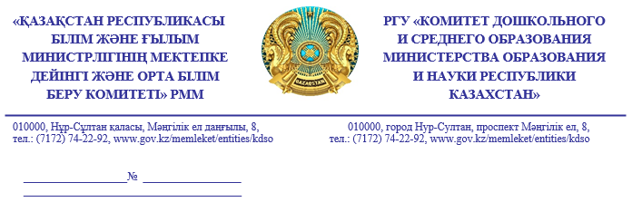

**Облыстардың,**

**Нұр-Сұлтан, Алматы**

**және Шымкент**

**қалаларының**

**білім басқармалары**

Қазақстан Республикасы Білім және ғылым министрлігінің Мектепке дейінгі және орта білім беру комитеті төмендегіні хабарлайды.

Бүгінгі күні Қазақстан Республикасы Білім және ғылым министрінің бір қатар бұйрықтарына өзгерістер енгізілді. Олар:

«Мемлекеттік орта, техникалық және кәсіптік, орта білімнен кейінгі білім беру ұйымдарының басшыларын конкурстық орналастыру және мемлекеттік мектепке дейінгі, орта, техникалық және кәсіптік, орта білімнен кейінгі және қосымша білім беру ұйымының басшысы лауазымына конкурстық тағайындау қағидаларын бекіту туралы» Қазақстан Республикасы Білім және ғылым министрінің 2012 жылғы 21 ақпандағы № 57 бұйрығына өзгерістер енгізу туралы» Қазақстан Республикасы Білім және ғылым министрінің 2021 жылғы 19 қарашадағы №568 мен Қазақстан Республикасы Қазақстан Республикасы Еңбек және халықты әлеуметтік қорғау министрлігінің 2021 жылғы 22 қарашадағы № 432 бірлескен бұйрығы;

«Мемлекеттік білім беру ұйымдарының бірінші басшыларын ротациялауды жүргізу қағидаларын бекіту туралы» Қазақстан Республикасы Білім және ғылым министрінің 2021 жылғы 11 қарашадағы №559 бұйрығы;

«Мектепке дейінгі тәрбие мен оқытуды, бастауыш, негізгі орта және жалпы орта білімнің жалпы білім беретін оқу бағдарламаларын, техникалық және кәсіптік, орта білімнен кейінгі, қосымша білімнің білім беру бағдарламаларын және арнайы оқу бағдарламаларын іске асыратын білім беру ұйымдарында жұмыс істейтін педагогтерді және білім және ғылым саласындағы басқа да азаматтық қызметшілерді аттестаттаудан өткізу қағидалары мен шарттарын бекіту туралы» Қазақстан Республикасы Білім және ғылым министрінің 2016 жылғы 27 қаңтардағы № 83 бұйрығына өзгерістер енгізу туралы» Қазақстан Республикасы Білім және ғылым министрінің 2021 жылғы 12 қарашадағы №561 бұйрығы.

Жоғарыда көрсетілген бұйрықтардың толыққанды іске асырылуын қамтамасыз ету үшін педагог қауымдар арасында түсіндірме жұмыстарын ұйымдастырып, өткізу қажеттігін мәлімдейміз.

Қосымша: 297 п.

**Төраға                  Г. Каримова**

Э. Жакенова,

74 27 26